**BỘ GIÁO DỤC VÀ ĐÀO TẠO**

**TRƯỜNG ĐẠI HỌC SƯ PHẠM KỸ THUẬT TP. HỒ CHÍ MINH**

**KHOA ĐÀO TẠO CHẤT LƯỢNG CAO**

**NGÀNH CÔNG NGHỆ THÔNG TIN**

------🙢🕮🙠------

**BÁO CÁO CUỐI KỲ**

**CÔNG NGHỆ PHẦN MỀM**

ĐỀ TÀI: APP GIAO HÀNG NHANH

**Giáo viên hướng dẫn: TS.Huỳnh Xuân Phụng**

**Sinh viên thực hiện: Võ Hồ An Khang 18110134**

**Đinh Tấn Tú 18119211**

**Diệp Thúy Vi 18110237**

*Thành phố Hồ Chí Minh, tháng 6, năm 2021*

# **LỜI CÁM ƠN**

Để hoàn thành tốt đề tài và bài báo cáo này, chúng em xin gửi lời cảm ơn chân thành đến giảng viên, thầy Huỳnh Xuân Phụng, người đã trực tiếp hỗ trợ chúng em trong suốt quá trình làm đề tài. Chúng em cảm ơn thầy đã đưa ra những lời khuyên từ kinh nghiệm thực tiễn của mình để định hướng cho chúng em đi đúng với yêu cầu của đề tài đã chọn, luôn giải đáp thắc mắc và đưa ra những góp ý, chỉnh sửa kịp thời giúp chúng em khắc phục nhược điểm và hoàn thành tốt cũng như đúng thời hạn đã đề ra.

Chúng em cũng xin gửi lời cảm ơn chân thành các quý thầy cô trong khoa Đào tạo Chất Lượng Cao nói chung và ngành Công Nghệ Thông Tin nói riêng đã tận tình truyền đạt những kiến thức cần thiết giúp chúng em có nền tảng để làm nên đề tài này, đã tạo điều kiện để chúng em có thể tìm hiểu và thực hiện tốt đề tài. Cùng với đó, chúng em xin được gửi cảm ơn đến các bạn cùng khóa đã cung cấp nhiều thông tin và kiến thức hữu ích giúp chúng em có thể hoàn thiện hơn đề tài của mình.

Đề tài và bài báo cáo được chúng em thực hiện trong khoảng thời gian ngắn, với những kiến thức còn hạn chế cùng nhiều hạn chế khác về mặt kĩ thuật và kinh nghiệm trong việc thực hiện. Do đó, trong quá trình làm nên đề tài có những thiếu sót là điều không thể tránh khỏi nên chúng em rất mong nhận được những ý kiến đóng góp quý báu của các quý thầy cô để kiến thức của chúng em được hoàn thiện hơn và chúng em có thể làm tốt hơn nữa trong những lần sau. Chúng em xin chân thành cảm ơn.

Cuối lời, nhóm em kính chúc quý thầy, quý cô dồi dào sức khỏe và thành công hơn nữa trong sự nghiệp trồng người. Một lần nữa nhóm em xin chân thành cảm ơn.

**Tp. Hồ Chí Minh, ngày 10 tháng 6 năm 2021**

**Nhóm sinh viên thực hiện**

# **MỤC LỤC**

**LỜI CÁM ƠN** 1

**MỤC LỤC** 2

**PHẦN 1: REQUIREMENT DOCUMENT** 3

Chương 1: Preface 3

Chương 2: Introduction 3

Chương 3: Glossary 4

Chương 4: User Requirement Definition 4

Chương 5: System Architecture 6

Chương 6: System Requirement specification 7

Chương 7: System models 13

Chương 8: System Evolution 13

Chương 9: Appendencies 14

**PHẦN 2: PHÂN TÍCH VÀ THIẾT KẾ HỆ THỐNG** 15

Chương 1: Sơ đồ kiến trúc của hệ thống 15

Chương 2: Usecase Diagram 17

Chương 3: Sequence diagram 18

Chương 4: State diagram 26

Chương 5 : Class Diagram 28

Chương 6: Test case 29

**PHÂN CHIA CÔNG VIỆC** 41

**VAI TRÒ CỦA NGƯỜI QUẢN LÝ DỰ ÁN** 41

**PHẦN KẾT LUẬN** 42

# **PHẦN 1: REQUIREMENT DOCUMENT**

## **Chương 1: Preface**

Người đọc: Th. Huỳnh Xuân Phụng – giáo viên phụ trách môn công nghệ phần mềm.

|  |  |
| --- | --- |
| **Version** | **Thông tin cập nhật** |
| **1.0** | Bảng khởi tạo |
| **1.1** | Thay đổi yêu cầu khách hàng về quản lý đơn hàng |
| **2.0** | Thay đổi yêu cầu về thông báo khách hàng |

Lịch sử phát triển của hệ thống

## **Chương 2: Introduction**

TVK Delivery Application là ứng dụng giúp giao/ nhận hàng theo nhu cầu, kết nối trực tiếp khách hàng có nhu cầu giao/ nhận với với tài xế gần vị trí họ nhất dựa trên hệ thống định vị GPS, giúp nhu cầu giao hàng của khách hàng được giải quyết nhanh chóng và tiết kiệm hơn. Và bất cứ ai cũng có thể sử dụng được. Ứng dụng này cho phép người dùng thực hiện đặt 1 yêu cầu vận chuyển đơn hàng. Sau khi khách hàng đã cung cấp đầy đủ thông tin thì đơn hàng sẽ được khởi tạo và người quản trị sẽ xác nhận đơn hàng đó. Sau đó người quản trị sẽ tạo 1 chuyến hàng gồm nhiều đơn hàng và giao cho tài xế.Tài xế thực hiện việc giao hàng và khi công việc hoàn thành thì tài xế sẽ xác nhận lại đơn hàng để người quản trị và khách hàng có thể theo dõi được trạng thái của đơn hàng.

Để thực hiện được hệ thống này, chúng tôi đã sử dụng một số hệ thống khác như Google Map và Facebook.

Để phục vụ cho việc xác định vị trí khách đặt hàng và địa điểm giao hàng một cách nhanh chóng, chúng tôi sử dụng hệ thống Google Map thông qua việc sử dụng Google Map Android API để có thể truy cập chính xác, nhanh chóng vị trí người dùng trên Map giúp tiết kiệm thời gian và chi phí di chuyển.

Chúng tôi sử dụng Graph API của Facebook để có thể truy cập vào tài khoản của người dùng Facebook khi khách hàng dùng chính tài khoản đó để đăng nhập. Điều này giúp việc đăng nhập trở nên dễ dàng hơn và đồng bộ hóa dữ liệu tốt hơn.

Với các chức năng và cách phối hợp các hệ thống với nhau, người dùng chỉ cần sử dụng 1 chiếc điện thoại có kết nối mạng là có thể sử dụng được phần mềm và đáp ứng đủ tiêu chí:

“Nhanh – Dễ - Tiết kiệm”

Trong tương lai, chúng tôi dự định sẽ phát triển phần mềm theo hướng đa dạng tính năng để đáp ứng được mọi yêu cầu của người dùng nhưng vẫn đáp ứng đủ tiêu chí nêu trên.

## **Chương 3: Glossary**

|  |  |  |
| --- | --- | --- |
| **Viết tắt** | **Định nghĩa** | **Giải thích** |
| **API** | Application Programming Interface | Giao diện lập trình ứng dụng |
| **UID** | User Identification | Mã người dùng |

## **Chương 4: User Requirement Definition**

Các yêu cầu chức năng:

* Đăng nhập/ Đăng ký/ Quên mật khẩu/ Đăng nhập bằng Facebook
* Chỉnh sửa thông tin người dùng
* Quản lý đơn hàng: Xem đơn hàng, xóa đơn hàng, sửa thông tin chi tiết đơn hàng, hủy đơn hàng, cập nhật trạng thái cho đơn hàng, phân loại đơn hàng, tìm kiếm đơn hàng, đánh giá đơn hàng.
* Lịch sử đơn hàng
* Quản lý tài khoản: tạo tài khoản cho tài xế, xem danh sách tài khoản, xóa tài khoản, chỉnh sửa thông tin tài khoản, cấm người dùng sử dụng, cho tài xế nghỉ việc, tìm kiếm, phân loại

Các yêu cầu phi chức năng:

* Giao diện đẹp mắt, thân thiện với người dùng.
* Thời gian chuyển giao và xử lý dữ liệu dưới 10ms
* Tỷ lệ phát sinh lỗi: dưới 5%
* Sử dụng được trên nhiều loại điện thoại cũng như các phiên bản android.
* Chi phí thấp nhất có thể nhưng vẫn bảo đảm đầy đủ chức năng
* Ứng dụng yêu cầu bộ nhớ tối đa 300mb
* Thông tin khách hàng được bảo mật nghiêm ngặt, uy tín.

Quy trình phát triển phần mềm: Quy trình Agile

|  |  |
| --- | --- |
| **Version** | **Mô tả** |
| **1.0** | App có được 3 chức năng Đăng nhập/ Đăng ký/ Quên mật khẩu |
| **1.1** | Hiện thị danh sách khách hàng, xem chi tiết từng khách hàng |
| **2.0** | Khóa tài khoản của một khách hàng bất kỳ.  Hiển thị danh sách tài tế với chức năng thêm/ khóa/ sửa thông tin của tài xế trong hệ thống  Xem danh sách phản hồi sau khi thực hiện giao dịch  Xem tin nhắn khách hàng gửi đến hệ thống thông qua contact |
| **3.0** | Hiển thị danh sách đơn hàng từ khách hàng với 3 trạng thái: Đang xử lý/ Đang giao/ Đã giao  Tạo thông báo đến khách hàng trong hệ thống  Tài xế nhận chuyến hàng và cập nhật thời gian kết thúc  Khách hàng tạo được chuyến hàng, chỉnh sửa thông tin các nhân, xem lịch sử chuyến hàng, đánh giá đơn hàng, xem thông báo, gửi tin nhắn đến quản trị viên. |

## **Chương 5: System Architecture**

Ứng dụng được xây dựng theo mô hình MVC (Model-View-Controller)

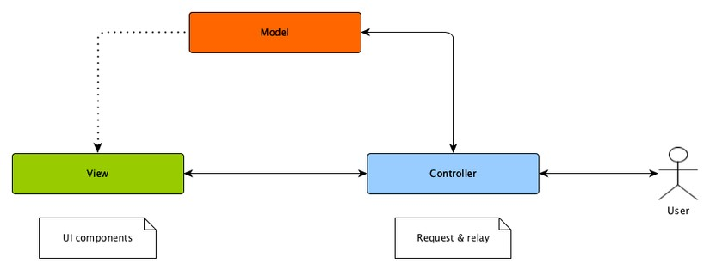

**Model**: Là bộ phận có chức năng lưu trữ toàn bộ dữ liệu của ứng dụng. Bộ phận này là một cầu nối giữa 2 thành phần bên dưới là View và Controller. Model thể hiện dưới hình thức là một cơ sở dữ liệu hoặc có khi chỉ đơn giản là một file XML bình thường. Model thể hiện rõ các thao tác với cơ sở dữ liệu như cho phép xem, truy xuất, xử lý dữ liệu,…

**View :** Đây là phần giao diện dành cho người sử dụng. Nơi mà người dùng có thể lấy được thông tin dữ liệu của MVC thông qua các thao tác truy vấn như tìm kiếm hoặc sử dụng thông qua các website. Đối với ứng dụng android, View chính là layout. Layout là một file có dạng xml lưu trữ các định dạng về giao diện mà chũng ta có thể thấy

**Controller:** Bộ phận có nhiệm vụ xử lý các yêu cầu người dùng đưa đến thông qua view. Từ đó, C đưa ra dữ liệu phù hợp với người dùng. Bên cạnh đó, Controller còn có chức năng kết nối với model. Đối với ứng dụng android, controller chính là activity. Activity là một file java ứng với mỗi view và nó có tác dụng xử lý đáp lại những tương tác của người dùng.

Ngoài những phần trên ra, một ứng dụng android còn có thêm :

* AndroidManifest.xml: là file định nghĩa của ứng dụng có định dạng là 1 file xml. Nó mô tả hệ thống, những activity được sử dụng và cung cấp quyền truy cập
* Res: là thư mục chứa các tài nguyên để xây dựng giao diện người dùng như font chữ, màu sắc, chuỗi kí tự,…

## **Chương 6: System Requirement specification**

1. **Đăng nhập**

Người dùng sau khi truy cập vào app, người dùng sẽ nhập vào phần tên đăng nhập, mật khẩu và chọn quyền để đăng nhập vào hệ thống.

- Tên đăng nhập: chỉ chứa 8-16 kí tự, không bao gồm khoảng trắng, không được để trống, không chứa kí tự đặc biệt.

- Mật khẩu: chỉ chứa 8-16 kí tự, không bao gồm khoảng trắng, không được để trống, không chứa kí tự đặc biệt, che thông tin nhập vào.

- Quyền: bao gồm 3 phân quyền: Admin, Khách hàng, Tài xế. Người dùng sẽ chọn 1 trong 3 quyền này. Mặc định là khách hàng

Trường hợp người dùng thay đổi nội dung form không đúng theo các tiêu chí trên sẽ hiện ra lỗi báo ngay dưới trường tương ứng.

Người dùng nhập Tên đăng nhập, Mật khẩu và chọn quyền truy cập. Nếu Tên đăng nhập, Mật khẩu không khớp với quyền thì hệ thống sẽ hiển thị lỗi “Đăng nhập thất bại”

Người dùng có thể chọn vào ô “Ghi nhớ đăng nhập” để ghi nhớ đăng nhập, nếu không chọn sẽ tự đông đăng xuất khi tắt app.

Khi thỏa mãn các điều kiện trên, hệ thống sẽ hiển thị “Đăng nhập thành công” và hiển thị màn hình tương ứng với mỗi quyền của người sử dụng đó

Nếu người dùng chưa đăng nhập mà chuyển đến màn hình chính hay đã đăng nhập nhưng không có quyền thì sẽ có thông báo “Truy cập bị từ chối”

1. **Đăng ký**

Khách hàng có 3 cách để đăng ký tài khoản mới:

- Đăng ký bằng cách tạo tài khoản thông thường:

Người dùng sẽ nhấn vào nút đăng ký bên trong màn hình đăng nhập, sau đó nhập vào các trường Tên đăng nhập, Mật khẩu, SĐT, xác nhận mật khẩu.

* Tên đăng nhập: chỉ chứa 8-16 kí tự, không bao gồm khoảng trắng, không được để trống, không chứa kí tự đặc biệt, không trùng lặp.
* Mật khẩu: chỉ chứa 8-16 kí tự, không bao gồm khoảng trắng, không được để trống, không chứa kí tự đặc biệt, không trùng lặp, che thông tin
* SĐT: đúng định dạng số điện thoại Việt Name (+84) và có 10 số.
* Xác nhận mật khẩu: Phải khớp với phần chuỗi kí tự ở field Mật khẩu,che thông tin.

Sau khi thỏa mãn các điều kiện trên thì người dùng bấm đăng ký sẽ có 1 mã otp gửi đến số điện thoại đã nhập ở trên. Tiếp đến nếu khách hàng nhập đúng mã otp sẽ có thông báo

“Đăng ký thành công” và chuyển đến màn hình đăng nhập. Ngược lại sẽ thông báo “Sai

OTP”

- Đăng ký bằng tài khoản Facebook:

Người dùng bấm vào nút Đăng nhập bằng facebook.

* Nếu trên máy điện thoại chưa đăng nhập tài khoản facebook nào thì sẽ hiển thị màn hình đăng nhập facebook
* Nếu đã đăng nhập rồi sẽ tiến hành kiểm tra tài khoản này đã được đăng ký trước đó hay chưa, nếu chưa sẽ hiển thị màn hình xin quyền truy cập thông tin tài khoản facebook này. Nếu đã đăng ký trước đó sẽ chuyển đến thằng màn hình chính

Tất cả các cách đăng ký trên thì người dùng sau khi đăng ký thành công sẽ mặc định quyền là Khách hàng.Quyền Tài xế và Admin sẽ do người quản trị quản lý trong phần chức năng Admin

1. **Quên mật khẩu**

Người dùng bấm vào nút Quên mật khẩu trên màn hình Đăng nhập, sau đó nhập số điện thoại đã đăng ký cùng tài khoản. Nếu số điện thoại không hợp lệ hoặc chưa được đăng ký sẽ có thông báo “Số điện thoại không đúng”. Ngược lại sẽ có 1 mã otp gửi đến só điện thoại đó, sau đó người dùng sẽ nhập otp đó. Nếu nhập đúng sẽ có quyền đặt lại mật khẩu. Ngược lại sẽ có thông báo lỗi. Sau khi đặt lại mật khẩu thành công thì người dùng có thể sử dụng mật khẩu đó để đăng nhập lại.

1. **Chỉnh sửa thông tin người dùng**

Người dùng chọn tab Danh mục, sau đó chọn Thông tin tài khoản. Thông tin tài khoản bao gồm: Họ và tên, Giới tính, SĐT, Email, CMND, Địa chỉ, Password, Trạng thái tài khoản.

Trong đó: mặc định Họ và tên, Email, CMND, Ngày sinh, Địa chỉ để trống, SĐT là SĐT khi đăng ký tài khoản. Nếu tài khoản được đăng nhập bằng fb, thì các trường thông tin lấy được từ FB là Họ và tên, Email, Ngày Sinh, các thông tin còn lại sẽ để trống, khách hàng chỉ được sử dụng dịch vụ chuyển hàng khi đã điền đủ thêm vào các thông tin còn lại. Sau khi đã điền thông tin đầy đủ, Người dùng bấm vào nút lưu, nếu lưu thành công sẽ xuất hiện thông báo “Thông tin của bạn đã được lưu lại” và ngược lại sẽ có thông báo

“Thông tin chưa được lưu”

Đối với tài xế, ngoài những thông tin cứng khi đăng ký trở thành nhân viên của công ty như GPLX, hạn bằng lái, loại bằng lái,…. Những thông tin này tài xế sẽ không được thay đổi, chỉ có quản trị viên mới có thể thay đổi thông tin này. Nếu tài xế muốn thay đổi buộc phải thay đổi với quản trị viên.

1. **Quản lý đơn hàng**

Khách hàng phải có tài khoản và điền đầy đủ thông tin cá nhân thì mới có thể sử dụng các dịch vụ vận chuyển. Khi đã đăng nhập thành công khách hàng ấn vào Tạo đơn vận chuyển để tiến hành đăng ký vận chuyển hàng. Khách hàng thực hiện theo các bước sau:

* Nhập địa điểm lấy hàng hàng (khách hàng sẽ nhập số nhà, tên đường bằng tay và chọn phường, quận bằng công cụ có sẵn) không thể trùng với địa chỉ nhận hàng, nếu người dùng nhập trùng xuất ra thông báo yêu cầu nhập lại
* Nhập địa điểm trả hàng, không thể trùng với địa chỉ nhận hàng, xuất ra thông báo yêu cầu nhập lại nếu trùng
* Mô tả sản phẩm, về chiều cao, khối lượng, chi tiết sản phẩm, hình ảnh…
* Có thể chọn hình thức thanh toán: Ví điện tử hoặc bằng tiền mặt. Nếu như ở bước trên chọn người nhận thanh toán thì không thể chọn thanh toán bằng Ví điện tử
* App sẽ tính chi phí giá tiền theo công thức được đặt ra và trả về tổng chi phí

Cước phí được tính theo công thức như sau:

Nội thành: 22.000đ/3kg

Huyện/xã: 30.000đ/3kg

0,5kg tiếp theo: +2.500đ Giao trong 6h

* Sau khi hoàn thành việc điền thông tin, thì nếu khách hàng chọn thanh toán qua ví điện tử thì sẽ có giao diện để xử lý tác vụ này.
* Khách hàng kiểm tra thông tin và xác nhận đơn hàng. Lúc này trạng thái của đơn hàng lúc này là Đợi xử lý
* Sau khi quản trị viên kiểm duyệt thì sẽ xác nhận đơn hàng. Lúc này trạng thái đơn hàng đổi thành Đã xác nhận. Lúc này quản trị viên sẽ tạo 1 chuyến hàng gồm nhiều đơn hàng của các khách hàng khác nhau và gán cho 1 tài xế bất kì để thực hiên chuyến hàng này.
* Sau khi tài xế đến nơi lấy hàng thì trạng thái đổi thành Đang giao.
* Sau khi giao thành công thì tài xế sẽ xác nhận và trạng thái đổi thành Giao thành công. Nếu giao thất bại sẽ đổi trạng thái Giao thất thất bại và tài xế sẽ mang hàng trả lại cho khách.
* Hủy, Chỉnh sửa đơn hàng: Khách hàng bấm vào nút Hủy/Chỉnh sửa đơn hàng. Khách hàng chỉ có thể thao tác khi đơn hàng chưa được xác nhận từ admin (Nghĩa là tài xế chưa đến lấy hàng từ khách hàng). Sau thời gian đó mọi thông tin thay đổi sẽ phải thông qua quản trị viên để được đáp ứng.
* Khi quá trình giao hàng hoàn tất khách hàng có thể đánh giá về chất lượng chuyến hàng về admin của app trong phần Lịch sử đơn hàng. Nếu trong quá trình vận chuyển khách hàng có nhu cầu thay đổi địa chỉ có thể liên hệ với tài xế.

Tìm kiếm, lọc theo đơn hàng: Khách hàng có thể tìm kiếm đơn hàng theo ngày, theo địa điểm nhận, giao hàng,… Đồng thời có thể lọc danh sách đơn hàng theo tháng, theo mức phí,… bằng cách bấm vào cái nút Tìm kiếm/Lọc

Đối với admin, admin có thể theo dõi trạng thái đơn hàng đó, có thể can thiệp thay đổi thông tin của đơn hàng theo nhu cầu của khách hoặc cá nhân admin. Mọi thay đổi cần phải báo lại cho tài xế và khách hàng có thể biết được. Admin có thể bấm xác nhận đơn hàng khi khách tạo đơn xong

Đối với tài xế, đơn hàng sau khi được admin xác nhận và gán cho tài xế nào thì tài xế đó sẽ nhận nhiệm vụ giao hàng. Với tình huống khác nhau thì tài xế sẽ chọn trạng thái đơn hàng phù hợp.

1. **Lịch sử đơn hàng**

Đối với tất cả các đơn hàng đã vận chuyển thành công sẽ được lưu vào tab Lịch sử vận chuyển khi nhấn vào khách hàng có có toàn bộ thông tin về chuyến hàng cũ bao gồm điểm đi, điểm đến, hàng vận chuyển,..

1. **Quản lý tài khoản**

Để tạo được tài khoản cho tài xế, tài xế cần cung cấp các thông tin như

CMND,GPLX,Cavet Xe, sơ yếu lí lịch,… Chỉ khi nào tài xế cung cấp đủ các thông tin trên thì tài khoản mới có thể được đăng nhập. Tài xế cũng có thể cung cấp sau (trong vòng 1 tuần), tuy nhiên tài khoản vẫn không thể sử dụng được. Trong vòng 1 tuần không cung cấp đủ thông tin thì tài khoản sẽ bị admin xóa đi.

Admin có thể sửa các thông tin cá nhân của tài xế nếu cần chỉnh sửa

Có thể xem mức đánh giá của khách hàng về tài xế thực hiện đơn hàng đó ( đánh giá đơn hàng cũng chính là đánh giá tài xế)

Admin có thể dựa vào đánh giá đó mà có các biện pháp xử phạt tài xế như trừ lương, thôi việc,…

Admin có thể xem và quản lý người dùng sử dụng. Có thể cấp quyền cho người dùng đó, cấm sử dụng,…

## **Chương 7: System models**

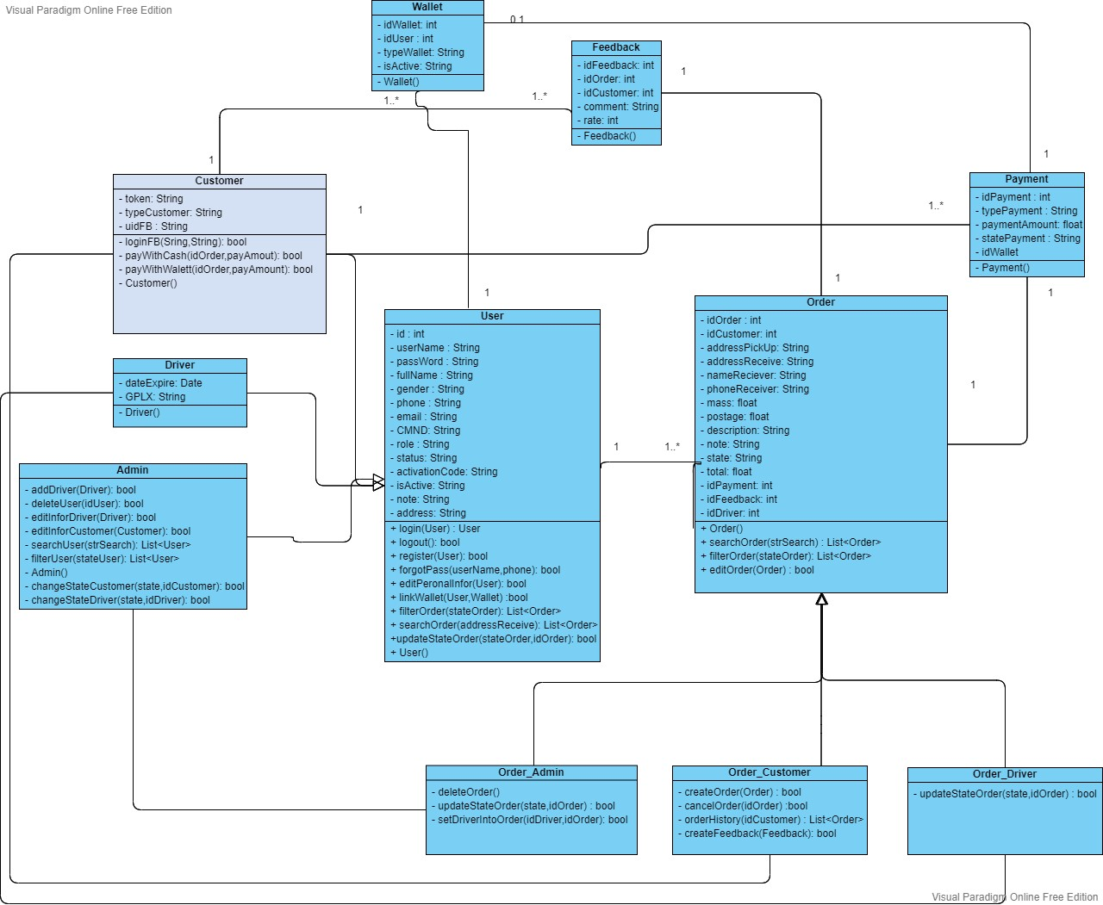

## **Chương 8: System Evolution**

* Nâng cấp máy chủ đề có thể đáp ứng số lượt truy cập lớn
* Bổ sung thêm chức năng bên phía client cũng như các chức năng giúp người quản trị dễ dàng quản lý hệ thống.
* Có chức năng chat realtime để quản trị viên có thể hỗ trợ khách hàng nhanh nhất có thể

## **Chương 9: Appendencies**

Công nghệ sử dụng

* IDE: Android Studio 4.1.3
* Ngôn ngữ lập trình: Java
* MySQL Workbench: Quản lý cơ sở dữ liệu local.
* Kết nối với database: JDBC

# **PHẦN 2: PHÂN TÍCH VÀ THIẾT KẾ HỆ THỐNG**

## **Chương 1: Sơ đồ kiến trúc của hệ thống**

Sử dụng mô hình MVC để phát triển hệ thống với model, view và controller lần lượt là:

|  |  |
| --- | --- |
| **Model** | * User * Admin * Driver * Customer * Order * Payment * Wallet * Feedback |
| **Controller** | * MainController * LoginController * RegisterController * ForgotPassController * VerifyOPTController * UpdatePerInforController * LinkWalletController * CustomerOrderManagementController * AdminOrderManagementController * DriverOrderManagementController * PaymentController * OrderHistory * AccountManagementController * StatisticsController * TransactionManagemtnController |
| **View** | * LoginAcitivy * RegisterActivity * ForgotPassAcitivy * VerifyOTPAcvitiy * CustomerMainActivity * AdminMacinActivity * DiverMainActivity * UpdatePerInforActivity * LinkWalletActivity * CustomerOrderManagementActivity * AdminOrderManagementActivity * DriverOrderManagementActiviy * DetailOrderActivity * PaymentActiviy * OrderHistory * AccountManagementActivity * StatisticsActivity * TransactionManagementActivity |

## **Chương 2: Usecase Diagram**

## **Chương 3: Sequence diagram**

1. Đăng nhập

1. Đăng ký

1. Quên mật khẩu

1. Thay đổi trạng thái đơn hàng (Driver):

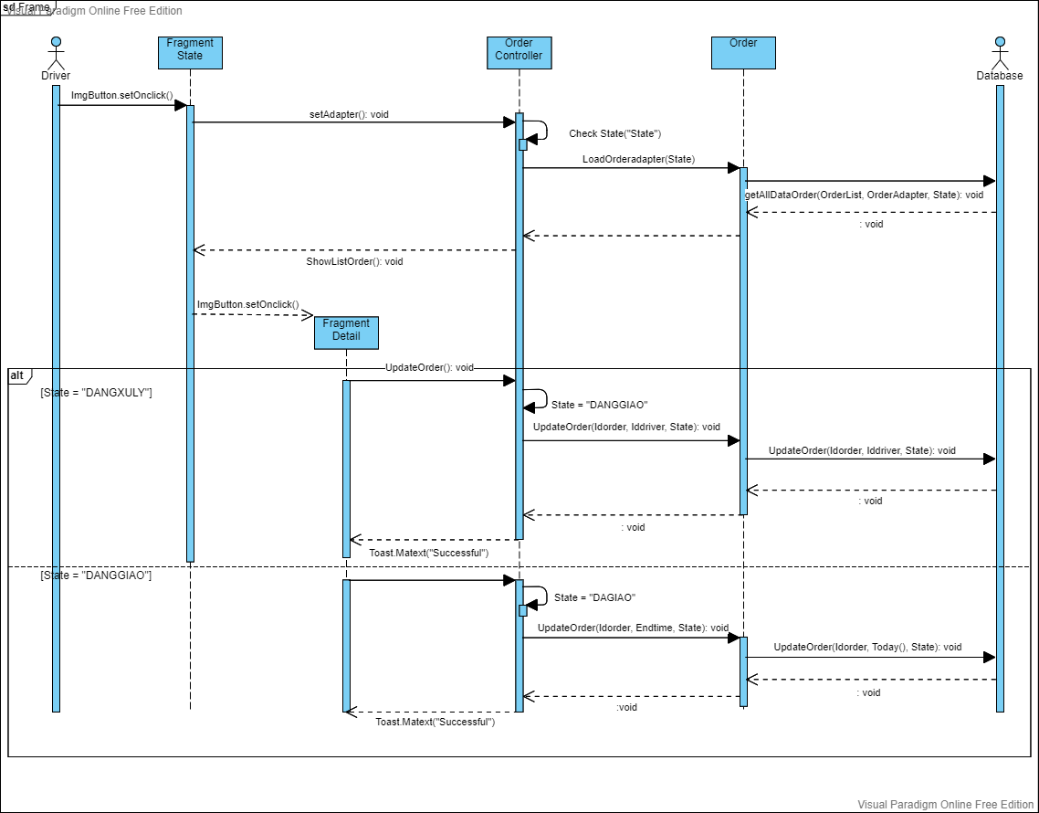

1. Tạo tài khoản khách hàng mới (Admin)

1. Chặn khách hàng

1. Thêm tài xế

1. Chặn tài xế

1. Xem danh sách khách hàng

1. Xem danh sách tài xế

1. Xem danh sách phản hồi

1. Xem danh sách liên lạc

1. Xem danh sách đơn hàng

## **Chương 4: State diagram**

1. **User**

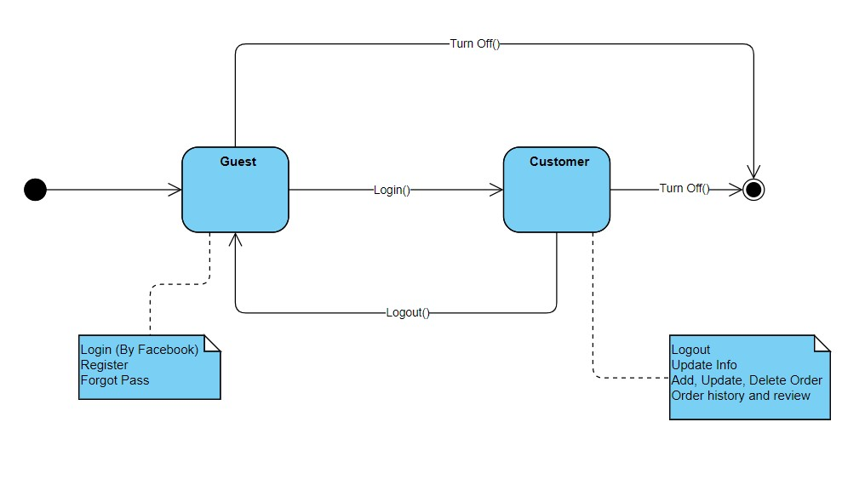

1. **Driver**

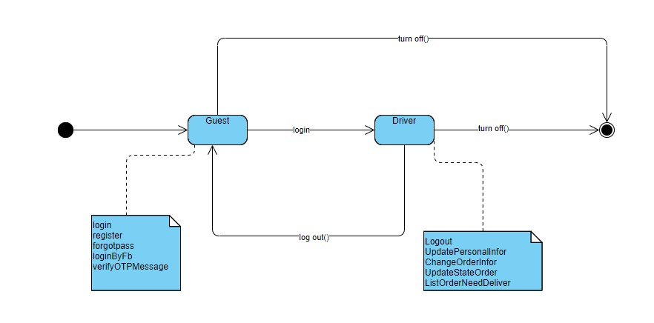

1. **Admin**

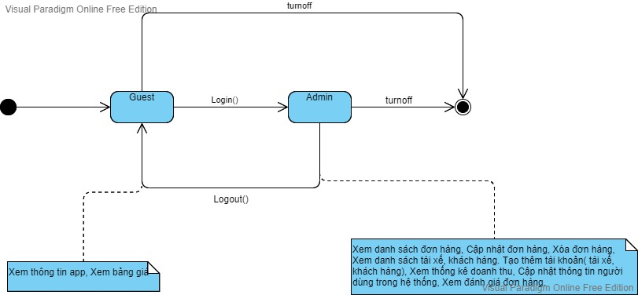

## **Chương 5 : Class Diagram**

## **Chương 6: Test case**

1. Đăng ký

1. Quên mật khẩu

1. Đăng nhập

1. Quản lí tài xế (Admin)



1. Quản lí khách hàng (Admin)



1. Phản hồi



1. Liên hệ



1. Quản lí đơn hàng (Admin )



1. Thông báo (Admin )



1. Theo dõi đơn hàng (Customer)

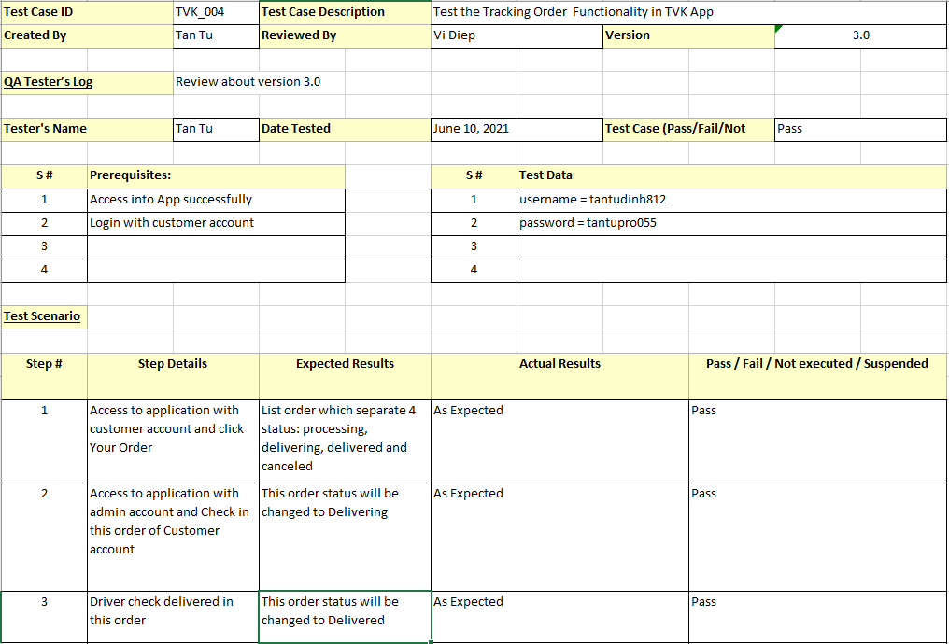

1. Hủy đơn hàng (Customer)

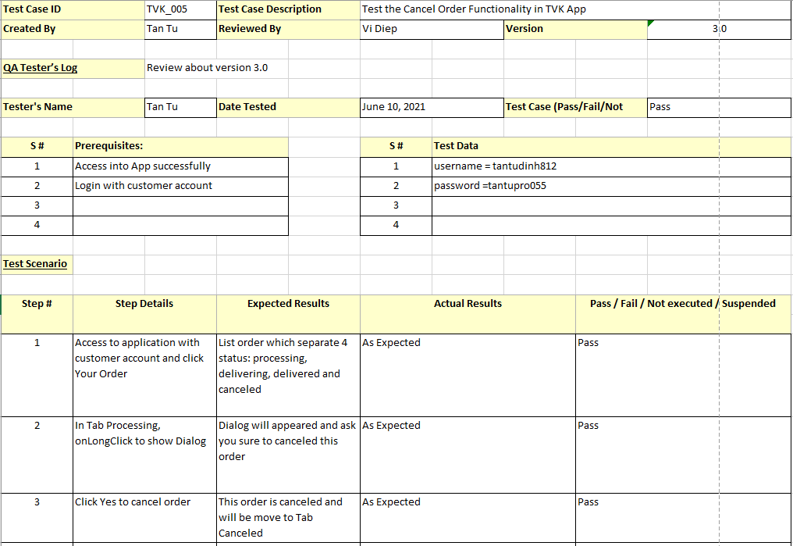

1. Tạo đơn hàng mới (Customer)

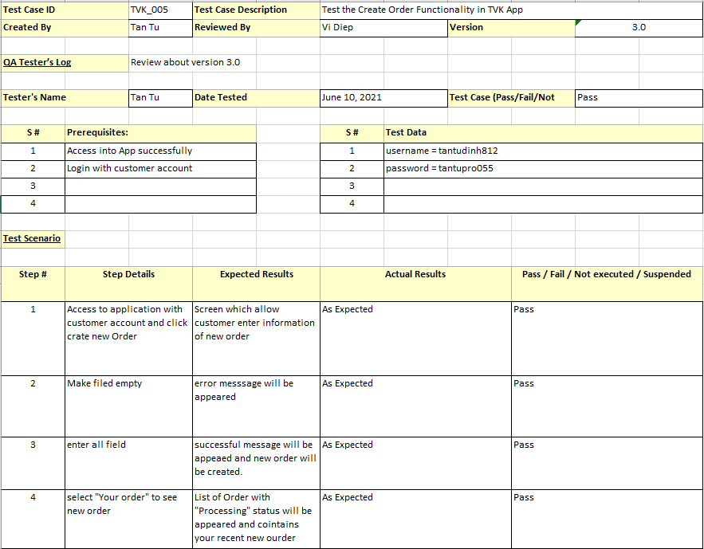

1. Sửa thông tin khách hàng

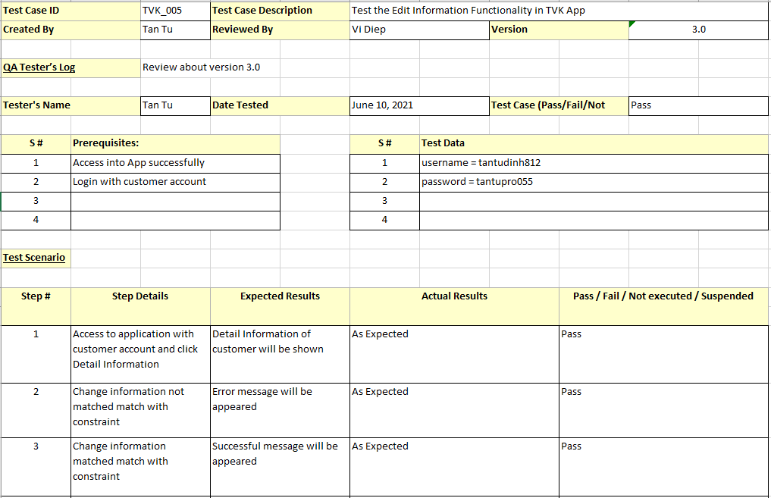

1. Sửa thông tin tài xế

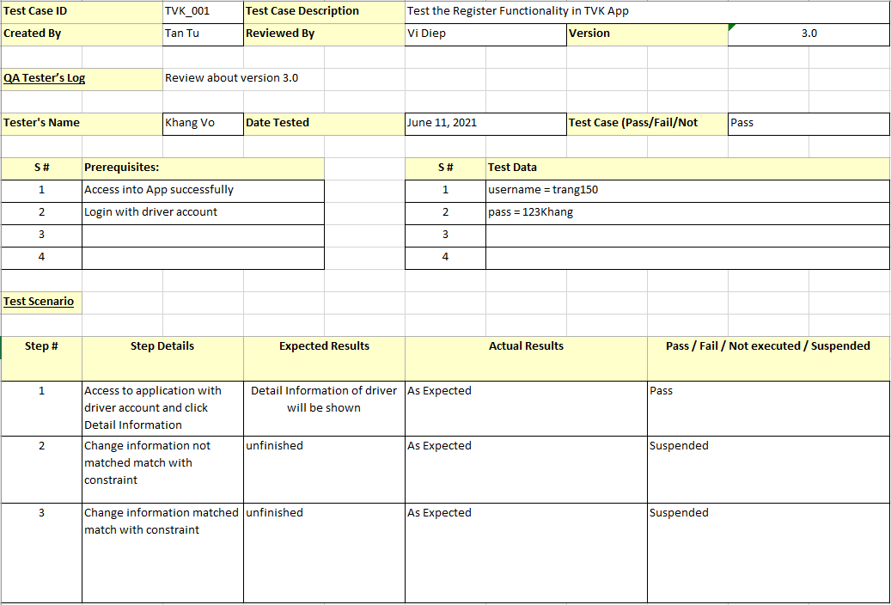

1. Nhận đơn (Driver)

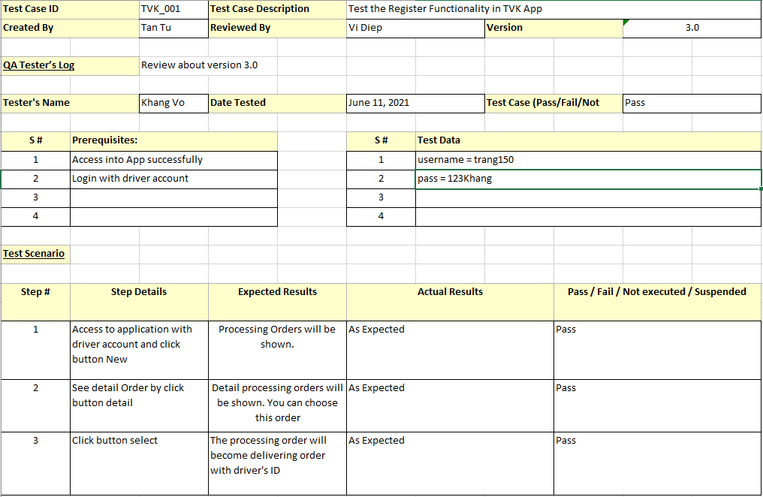

1. Hoàn thành đơn (Driver)

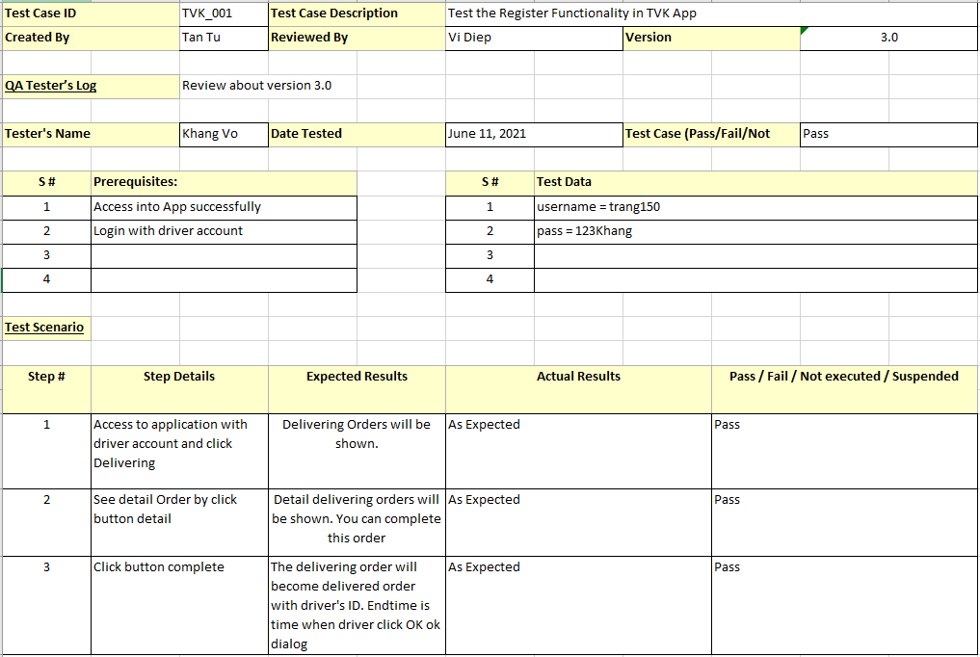

1. Chi tiết các nút trạng thái (Driver)

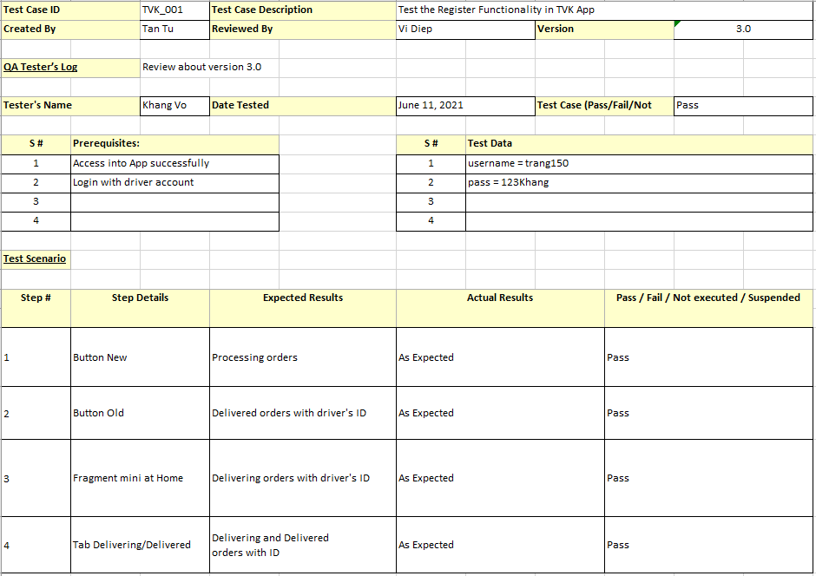

# **PHÂN CHIA CÔNG VIỆC**

|  |  |  |
| --- | --- | --- |
| STT | Người thực hiện | Công việc |
| 1 | Đinh Tấn Tú | * Lựa chọn công nghệ * Vẽ class Diagram * Xây dựng kiến trúc chương trình phần Front-end * Xây dựng chức năng Đăng nhập, Đăng ký, Quên mật khẩu * Xây dựng các chức năng của phần mềm với vai trò Khách hàng |
| 2 | Diệp Thúy Vi | * Xây dựng cơ sở dữ liệu * Vẽ usecase * Xây dựng kiến trúc chương trình phần Back-end * Xây dựng các chức năng của chương trình với vai trò Quản trị viên * Viết báo cáo |
| 3 | Võ Hồ An Khang | * Xây dựng cơ sở dữ liệu * Vẽ sequence cho các chức năng * Xây dựng các chức năng của chương trình với vai trò Tài xế * Chỉnh sửa báo cáo |

# **VAI TRÒ CỦA NGƯỜI QUẢN LÝ DỰ ÁN**

* Đóng góp ý kiến về các chức năng của chương trình
* Quản lý thời gian thực hiện từng nhiệm vụ của từng thành viên
* Điều chỉnh thời gian hợp lý cho các trường hợp thực hiện bị chậm so với kế hoạch.
* Phân chia công việc hợp lý
* Cập nhật các mục tiêu của các chặng làm việc

# **PHẦN KẾT LUẬN**

1. **Thành quả đạt được**

* Vận dụng được kiến thức môn công nghệ phần mềm và các môn cơ sở khác để hoàn thành được đồ án
* Hiểu được quy trình phát triển phần mềm từ việc lấy yêu cầu đến khi giao sản phẩm cho khách hàng
* Tạo được app giao hàng với chức năng cơ bản từ người quản lý, tài xế đến người sử dụng

1. **Ưu nhược điểm**

* Ưu điểm
  + Thực hiện theo đúng hướng phát triển của đề tài
  + Các bước được thực hiện đầy đủ
  + Sản phẩm đầy đủ với chức năng cơ bản của đề tài
* Nhược điểm
  + App còn thiếu những chức năng chuyên sâu về di chuyển
  + Hiệu suất hoạt động chưa tối ưu

1. **Khó khăn**

Lần đầu được trải nghiệm phát triển phần mềm với đầy đủ quy trình cần thiêt nên còn nhiều khó khăn trong việc tìm hiểu phân tích theo đúng chuẩn.

Chưa có kiến thức về ngành vận chuyển trong thực tế

1. **Hướng phát triển**

Phát triển app có thể định vị được vị trí người dùng và tài xế, theo dõi vị trí của tài xế và quy trình đặt đơn hàng của tài xế

Phát triển kết hợp với web tạo thành một nền tảng về giao hàng nhanh